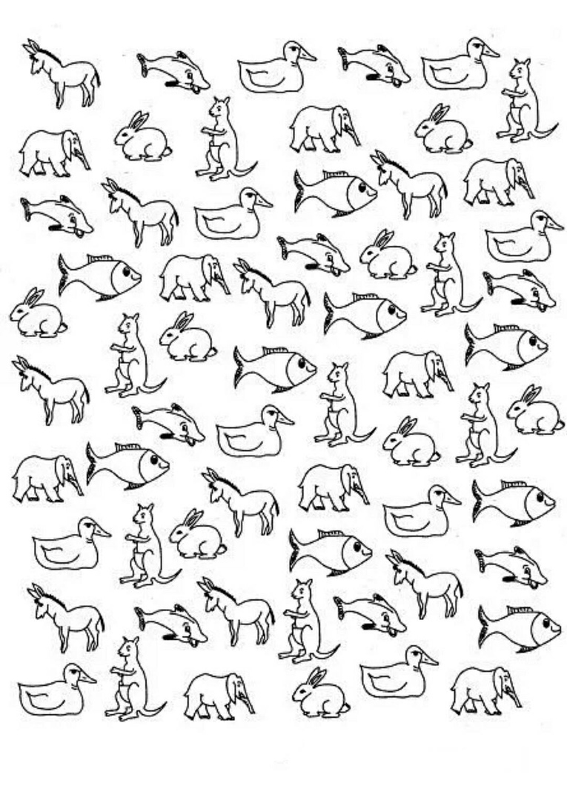

Найди всех слонов и зачеркни.

